15.3 Составление сопроводительного письма

Введение
Для отклика на вакансии на hh.ru или других сервисах недостаточно только продающего резюме — вы также должны дополнить его грамотным сопроводительным письмом. В этом материале вы узнаете, из каких частей оно должно состоять, и научитесь его писать и оформлять.
Сопроводительное письмо — короткий документ, который вы отправляете вместе с резюме, чтобы детальнее объяснить работодателю, как именно ваши навыки и опыт будут полезны его бизнесу.
Соискатели часто недооценивают этот инструмент, и очень зря: сопроводительное письмо — это ваш самый первый контакт с работодателем, который поможет выделиться среди других кандидатов.
Основная цель сопроводительного письма — показать вашу заинтересованность именно в этой вакансии, мотивировать рекрутера открыть резюме и ознакомиться с вашим опытом более детально.

Принципы составления сопроводительного письма
Прежде чем перейти к структуре этого письма, разберём четыре основных принципа его оформления и составления:
- Придерживайтесь спокойного и сдержанного оформления письма.
Если вы будете откликаться на вакансии с помощью основных платформ для интернет-рекрутмента, системы автоматически откроют окошко для написания сопроводительного письма. В этом случае вопрос с оформлением отпадёт сам собой.
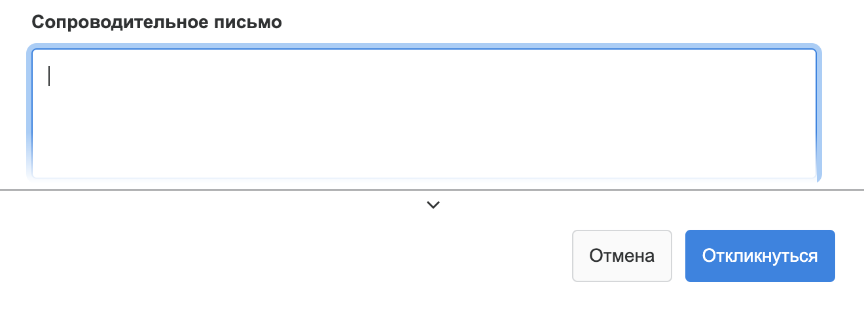
Источник фото: HeadHunter (hh.ru)
Однако если вы отправляете резюме и сопроводительное письмо работодателю напрямую или через сервисы для поиска фриланс-проектов, то рекомендуем оформлять сопроводительное письмо в обычном формате Microsoft Word или в Google Документах. Излишне яркое оформление здесь не требуется.
- Под каждую вакансию готовьте отдельное сопроводительное письмо.
Двум работодателям, предлагающим одну и ту же позицию, могут быть важны разные навыки соискателя. Например, кому-то важнее умение работать с акциями на маркетплейсе, а кому-то — умение грамотно составлять контент карточки.
Свои приоритеты работодатели отражают в описании вакансии. Необходимо подстроить сопроводительное письмо под их ожидания, подчеркнув именно те пункты, которые указаны в тексте вакансии.
Именно поэтому настоятельно рекомендуем готовить сопроводительное письмо под каждую вакансию, а не копировать однообразный, подходящий под все предложения текст.
- Письмо должно быть максимально лаконичным.
Не переписывайте в сопроводительном письме своё резюме целиком, сконцентрируйтесь на нескольких основных требованиях работодателя.
В идеале письмо должно занимать половину страницы и состоять из 1000–1500 символов с пробелами.
- Идеальная грамотность.
Здесь всё очевидно. Помимо того, что неграмотный текст с кучей опечаток просто неприятно читать, этим вы ещё и значительно подрываете шансы на трудоустройство. Отличное знание русского языка необходимо для формирования продающих карточек товара, и кандидат, допускающий ошибки в самом начале, явно не будет допущен даже до интервью.

Структура сопроводительного письма
Универсального рецепта для сопроводительного письма нет, поскольку весь смысл этого документа заключается в демонстрации вашей индивидуальности, мотивации и интереса. Однако при составлении письма вы можете ориентироваться на стандартную схему из следующих пунктов:
- Приветствие.
- Завязка.
- Самопрезентация.
- Развязка.
- Ваши контакты.
Разберём, какую информацию нужно писать в каждом из этих блоков.

Приветствие, завязка и самопрезентация
- Приветствие.
Здесь всё просто: вы обращаетесь к работодателю или рекрутеру. Если в вакансии указано конкретное контактное лицо, обращайтесь именно к нему. Например, «Здравствуйте, Анна!».
Если в вакансии не оставлены контакты, вы можете писать обезличенно — «Здравствуйте!» или «Добрый день!».
- Завязка.
В этом блоке вы должны указать, на какую вакансию претендуете, и написать об этом, используя именно те формулировки, которые использованы в тексте вакансии.
Например, если в названии вакансии работодателя написано «Специалист по работе на маркетплейсе Ozon», то в сопроводительном письме вы должны написать, что вас заинтересовала вакансия «Специалист по работе на маркетплейсе Ozon», а не просто «Менеджер по работе с маркетплейсами».
Использование формулировок работодателя может привлечь его и покажет вашу внимательность.
Помимо указания вакансии, также нужно написать, почему она вас заинтересовала. Например, вас увлекает сфера электронной коммерции, вы стремитесь в ней развиваться и считаете, что именно в этой компании у вас будет возможность по-настоящему проявить себя и получить уникальный опыт.
- Самопрезентация.
Это самая важная часть сопроводительного письма. Здесь необходимо подробнее раскрыть свой опыт в соответствии с требованиями вакансии.
Не пытайтесь раскрыть все требования, остановитесь на 3-4 основных, по которым вам точно есть что предложить работодателю.
Например, если в вакансии указано, что от соискателя требуется «умение работать с Excel», вы можете написать, что развили этот навык в рамках предыдущей работы или в рамках обучения. Если вы продвинутый пользователь Excel, укажите также, что конкретно умеете делать.
Или же если работодатель в вакансии пишет, что вам нужно будет оформлять карточки товаров и писать к ним продающие тексты, можете написать, что в рамках обучения сделали такое-то количество карточек, и ещё раз приложить ссылку на портфолио, в котором есть примеры ваших работ. Если вы имеете опыт работы в графических редакторах (Adobe Photoshop, Canva, Figma и так далее), вы также можете это указать в качестве своего преимущества.
Более того, в этом же пункте вы можете объясниться с работодателем, если у вас отсутствуют какие-то необходимые качества. Например, если вы никогда не проводили отгрузку товара самостоятельно, можете написать, что тем не менее отлично знаете сам процесс как по модели FBO, так и по модели FBS (помните об использовании специализированных терминов) и готовы продемонстрировать знания в рамках личного интервью.
Таким образом, в блоке «Самопрезентация» вы ещё раз доказываете работодателю, что обладаете нужными качествами, и демонстрируете свою уверенность в собственных навыках даже при отсутствии реального опыта.

Развязка и контакты
- Развязка.
В этом блоке вы приводите краткий вывод о том, как ваши профессиональные компетенции, описанные в предыдущем пункте, и личные навыки помогут бизнесу работодателя, ведь в конечном счёте именно с этой целью он и нанимает сотрудников.
Например, если у вас уже есть опыт работы с маркетплейсами, вы можете обратиться к нему и написать, что на предыдущем месте работы уже вывели товары клиента в топ выдачи Ozon и уверены, что ваши знания и навыки вкупе с неиссякаемой креативностью смогут способствовать росту бизнеса и этого предпринимателя.
Если же у вас ещё нет нужного опыта, можете сделать ставку на дополнительное образование по теме, умение быстро осваивать новые инструменты и внимательность к деталям.
Например: «Моё обучение в Skillbox и дополнительные вебинары от Ozon снабдили меня чётким пониманием процесса работы на маркетплейсе и дополнительными лайфхаками по теме. И поэтому я уверен, что мои компетенции вкупе с быстрой обучаемостью и внимательностью к деталям позволят успешно справиться со всеми возложенными на меня обязанностями и принести пользу вашему бизнесу».
- Ваши контакты.
Этот пункт также очевиден и прост. Вы указываете свои Ф. И. О., email и телефон для связи.

Пример сопроводительного письма
Разберём конкретный пример и вернёмся к нашему герою Ивану Иванову, резюме которого мы разбирали в рамках прошлой темы.
Иван окончил курсы Skillbox и устраивается на работу менеджером по работе с маркетплейсами.
Он нашёл вакансию «Специалист по работе с маркетплейсами» от одного ИП.
Работодатель указал в вакансии следующие обязанности для соискателей:
- Работа с контентом карточки товара (фото, описание, ключевые слова).
- Планировать и запускать внутренние акции Ozon.
- Подбирать ключевые слова для карточек товаров.
- Писать SEO-описание карточек товара.
- Анализировать конкурентов и товарные ниши.
- Анализировать продажи бренда и давать рекомендации по ценообразованию.
А в основных требованиях к кандидату указал:
- Опыт работы с маркетплейсом Ozon от одного года.
- Понимание принципов и специфики успешности продаж на данном маркетплейсе.
- Знание того, как выводить карточки в топ и увеличивать продажи на маркетплейсе Ozon.
- Знание Excel на высоком уровне.
Иван несколько раз перечитал обязанности и требования, а также выделил свои самые сильные стороны. Он обратил внимание, что работодателю нужен реальный опыт на маркетплейсе, которого у него на данный момент нет, и решил, что он всё равно может претендовать на позицию и может это грамотно обосновать в своём письме.
В итоге у Ивана получилось написать цепляющее сопроводительное письмо, которое привлекло внимание рекрутера, и ему было направлено заветное приглашение на собеседование.
Теперь и вы обладаете всеми необходимыми знаниями, чтобы самостоятельно подготовить сопроводительное письмо для вакансий, которое обязательно заметит работодатель. А в следующей теме вы узнаете, где следует искать работодателей и как грамотно организовать процесс поиска работы.

